

8 лояльных способов наказания детей.  
Как правильно наказать ребенка за непослушание.

Как бы сильно родители ни любили своих детей, иногда им приходится прибегать к наказаниям. Ведь потакая ребенку, вы рискуете воспитать  
безответственного подростка, который будет считать, что ему все дозволено. Главное, не перегнуть палку и не навредить детской психике.  
Как конструктивно наказывать ребенка?

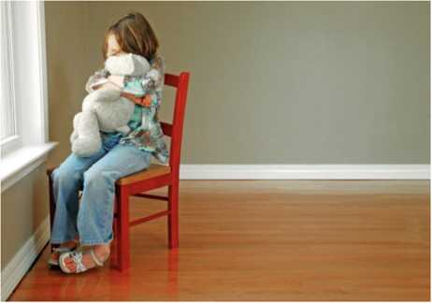

*10 правил для родителей*

* Будьте последовательны. Применяйте одни и те же дисциплинарные воздействия на ребенка, когда он ведет себя неправильно. Не стоит произвольно изменять правила поведения или наказание без четкого на то основания. Не игнорируйте проступки детей, даже если вам трудно что-то с ними сделать.
* Определите четкие границы. Дайте ребенку представление о том, как можно себя вести, а как - нельзя, с самого раннего возраста путем установления четких границ дозволенного.
* Соотносите наказание с проступком. Маленькие шалости или впервые совершенный проступок заслуживают лишь предупреждения, а вот преднамеренное неуважение или агрессивное поведение потребуют уже серьезной реакции. Имейте в виду, что дети не идеальны и учатся на ошибках, однако они должны понимать, что их плохое поведение недопустимо.
* Не наказывайте долго. Ребенок потеряет связь между проступком и запретом на просмотр телевизора, если гот будет длиться две недели. Наказание должно быть кратковременным, но эффективным.
* Будьте спокойны. Если вы постоянно злитесь и поднимаете голос на детей так часто, что это уже стало обычным явлением, ваш гнев уже не будет на них действовать. Получается, что вам нужно будет кричать еще громче, чтобы они вас заметили.



* Не наказывайте долго. Ребенок потеряет связь между проступком и запретом на просмотр телевизора, если гот будет длиться две недели. Наказание должно быть кратковременным, но эффективным.
* Выступите единым фронтом с супругом. Согласуйте с мужем/женой общие правила поведения и наказания для детей. Ребенок быстро понимает, что один из родителей может его простить, и начинает манипулировать им. Отсутствие согласия может вызвать проблемы не только с отпрыском, но и в ваших отношениях с супругом.
* Будьте положительным образцом для подражания. Никогда не забывайте, что дети учатся, глядя на вас. Сделайте усилие, чтобы быть вежливыми, трудолюбивыми, честными, и, возможно, причин для наказания станет меньше.
* Не забывайте поощрять за хорошее поведение. Дисциплинарное воздействие - лишь часть воспитательного процесса. Помимо наказания за проступки тратьте время на то, чтобы вознаградить такое хорошее поведение, как доброта, терпение, аккуратность, трудолюбие.
* Рассказывайте о своих ожиданиях. Важно, чтобы ребенок знал, что вы считаете хорошим и плохим поведением, а также понимал, какими будут последствия за нарушение правил. Если он уже достаточно взрослый, то может сам выбрать награду за хорошее поведение, если это уместно.
* Учитывайте возраст и темперамент ребенка. Нет двух совершенно одинаковых детей. Поэтому нельзя воздействовать одними и теми же дисциплинарными методами на трехлетнего и семилетнего ребенка. Если у вас подрастает маленький меланхолик, то угрозы могут нанести вред его психологическому здоровью.